Теория систем
Укажите таблицу переходов и таблицу выходов для заданного графом конечного автомата, если x0 = y0 = 0; x1 = y1 = 1 (U – множество входов, Y – множество выходов). Какое слово будет на выходе автомата, если на его вход поступит последовательность 011?
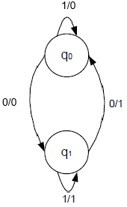
Переходы
Состояние | Символы
 | 0 | 1
Q0 | Q1 | Q0
Q1 | Q0 | Q1
Выходы
Состояние | Символы входа
 | 0 | 1
Q0 | 0 | 0
Q1 | 1 | 1

Какое слово будет на выходе автомата, если на его вход поступит последовательность 011?
Начальное q0
0 -> q1
1 -> q1
1 -> q1
Конечное состояние q1

Выходы:
0
1
1

